Corruzione:

come riportato a pagina 28 del "ravenloft players handbook" ogni volta che un pg opera un azione malvagia effettua un tiro percentuale.

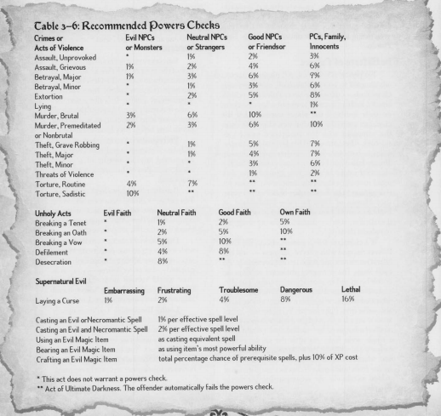

Se lo fallisce ricade in un grado in più(limitato a 1 ogni 2 livelli, a discrezione del dm) fino ad un massimo di 9 ove il pg diventa un darklord.

particolari azioni possono triggerare un immediato tiro di corruzione a meno di un t.s. si veda le specifiche pagine di HA. A differenza di HA però prendere un grado di corruzione implica effetti negativi .

espiare un grado implica operare una scelta positiva un numero di volte pari alla percentuale di fallimento del power check rispetto a quella che ne ha causato la corruzione.
Scendere sotto l'uno a differenza di quanto riportato sul manuale implica una azione di forte redenzione (tipo quelle riportate in HA al medesimo capoverso).

Chiunque entri in ravenloft ottiene il seguente beneficio anche se non è di allineamento buono (un nativo di ravenloft invece deve sottostare a queste condizioni per avere il talento)

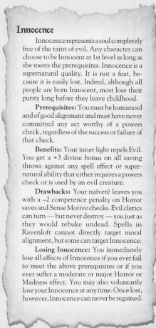
appena un pg perde il seguente talento il contatto con le forze oscure di ravenloft gli fa sviluppare una forte uperstizione o un contatto con l'occulto e guadagna il talento "psychic sensitivity":

You unlock the secrets of the occult world.
Benefit(s): You gain access to occult skill unlocks for any skills in which you have ranks. If you have no ranks in the appropriate skill, you can’t use the occult skill unlock, even if that skill can be used untrained.
Normal: You must have the ability to cast psychic spells in order to use occult skill unlocks.
https://www.d20pfsrd.com/feats/general-feats/psychic-sensitivity

